“ เว้ เป็นดินแดนที่มีเอกลักษณ์ทางวัฒนธรรม ในภูมิภาค “ที่ไม่ซ้ำใคร”
เป็นวัฒนธรรม ของเวียดนามที่เป็นเอกภาพปึกแผ่น”
( คำกล่าวของศาสตราจารย์อาวุโส Tran Quoc Vuong )
เที่ยวเวียดนามกลาง ครบสูตร สุดคุ้มกับเมืองมรดกโลก
บินตรงสู่เมืองเว้ เที่ยวครบ อาหารดี นอน 4 ดาว

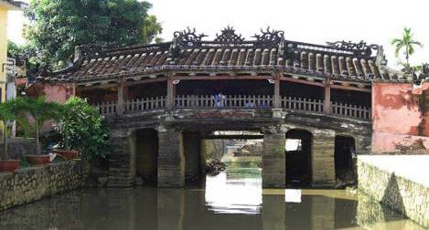
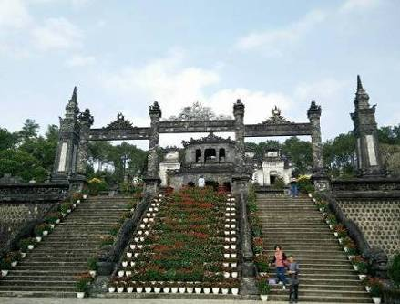
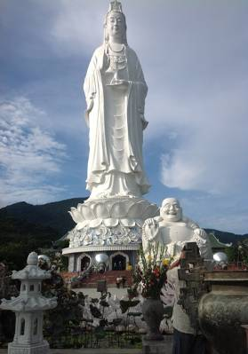
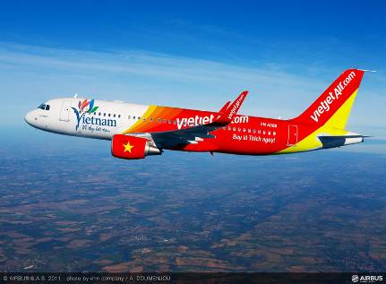
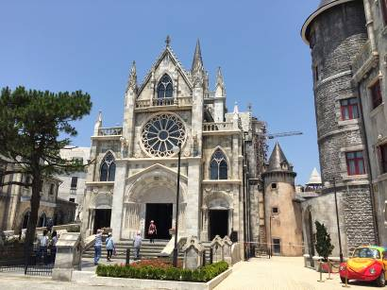
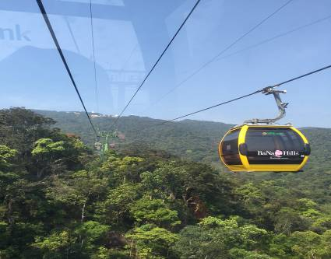
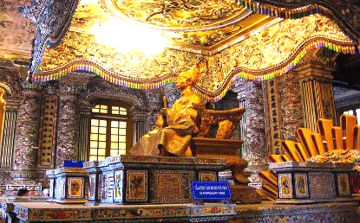
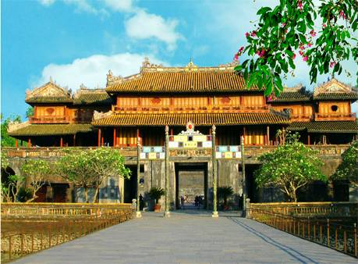
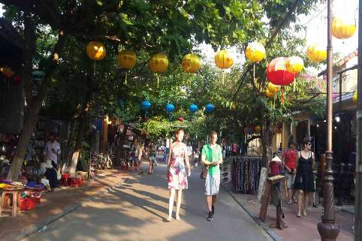


กำหนดการเดินทาง 31 ธ.ค. 58 - 03 ม.ค. 59

วันแรก กรุงเทพฯ – เว้ - พระราชวังโบราณ (Dai Noi)
07.00 น. คณะพร้อมกัน ณ สนามบินนานาชาติสุวรรณภูมิ อาคารผู้โดยสารระหว่างประเทศ เคาน์เตอร์สายการบิน
ไทยเวียดเจ็ท Thai Viet Jet Air โดยมีเจ้าหน้าที่คอยให้การต้อนรับและอำนวยความสะดวกในการเช็คอิน
09.15 น. นำท่านเดินทางสู่ เมืองเว้ โดยเที่ยวบินที่ V9 932
10.50 น. เดินทางถึงสนามบิน Phu Bai International Airport (สนามบินเมือง เว้)
นำท่านผ่านด่านตรวจคนเข้าเมืองและศุลกากร จากนั้นนำท่านขึ้นรถโค้ชปรับอากาศ
กลางวัน รับประทานอาหารกลางวัน ณ ภัตตาคาร (1)
บ่าย นำท่านชมเมืองเว้ เมืองหลวงเก่าเวียดนามในอดีตยาวนานมาถึง 143 ปี ก่อนที่ระบบกษัตริย์จะล่มสลายไปกับ
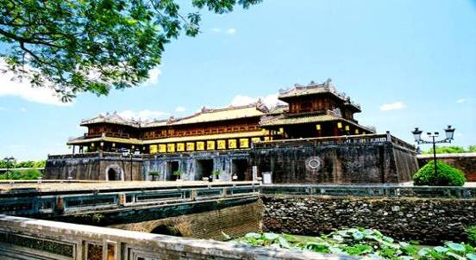
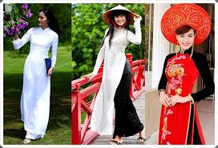
ราชวงศ์สุดท้ายที่ตระกูลเหงียน นำท่านเข้าชม พระราชวังโบราณ หรือ นครจักรพรรดิ ( DAI NOI ) ที่มีกำแพงล้อมรอบ 3 ชั้น สร้างในปี ค.ศ. 1845 พระราชวังแห่งนี้สร้างตามความเชื่อแบบจีนโดยพระราชวังวังแห่งนี้จึงสร้างแบบพระราชวังกู้กง หรือพระราชวังต้องห้ามของจีน และพาท่านชมพระราชบัลลังก์ที่ว่าราชการของกษัตริย์ ตลอดจนห้องทรงพระอักษร ที่ทำการขุนนางทั้งฝ่ายปกครองและกลาโหม ชม ศาลบรรพกษัตริย์ แห่งราชวงศ์เหงียน แต่มาถูกทำลายเสียหายจากระเบิดไปอย่างมากในสมัยสงครามเวียดนาม นำท่านไปเยี่ยมชมร้านตัดชุดประจำชาติ อ๋าวหย่าย ซึ่งท่านจะได้เพลิดเพลินกับการเลือกซิ้อผ้าสวยๆหลากสีหลายลาย และสามารถสั่งตัดให้เสร็จได้ภายใน1วันบริการจัดส่งที่โรงแรม เพื่อให้ท่านได้สวมชุดใส่เดินเล่น ถ่ายรูปรอบเมืองในวันรุ่งขึ้นได้ ต่อด้วยนำท่านเลือกซื้อ
พลอยธรรมชาติแท้ สีสันสดใส สวยงาม พลอยเนื้อใสสะอาด ในราคาที่คุณจับจองเป็นเจ้าของได้

ค่ำ รับประทานอาหารค่ำที่ ภัตตาคาร(2) จากนั้นเชิญท่านพักผ่อนตามอัธยาศัย
นำท่านเข้าสู่ที่พักเมืองเว้ ROMANCE HOTEL (4Star) หรือเทียบเท่า

วันที่สอง เว้ - สุสานจักรพรรดิ ไคดิงห์ (Kai Dinh ) – พระตำหนักอันกุงดิงห์ – ล่องเรือมังกร

วัดเทียนมู่ - ตลาดดองบา
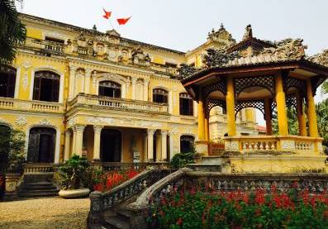
เช้า รับประทานอาหารเช้า ที่ โรงแรม (3) นำท่านชมเมืองเว้ เดินทางไปตามทางหลวงเลียบชายฝั่งตะวันออก เพื่อนำท่านชม สุสานจักรพรรดิ ไคดิงห์ (Kai Dinh) ซึ่งเป็นสุสานที่องค์จักรพรรดิองค์ที่ 12 สร้างขึ้นและถือว่าเป็นสุสานที่งดงามของสถาปัตยกรรมการก่อสร้างที่มีลวดลายอ่อนช้อย ผสมผสานกับความงามของภาพตกแต่งผนังด้วยกระเบื้องสี ซึ่งเป็นศิลปะของชาวเวียดนามโดยเฉพาะที่ได้รับการตกทอดมานับพันปี และภาพเขียนอันวิจิตรบรรจงที่ฝ้าเพดานที่ศิลปินบรรจงใช้พู่กันวาดด้วยเท้า
นำท่านชม “ พระตำหนักอันกุงดิงห์ ” เป็นอดีตที่ประทับของพระชนนีในพระจักรพรรดิองค์สุดท้ายซึ่งปัจจุบันยังไม่ได้เปิดให้นักท่องเที่ยวทั่วไปเข้าชม ท่านจะได้พบกับสถาปัตยกรรมที่มี ลวดลายปูนปั้นอ่อนช้อยราวกับพริ้วลมได้ รวมทั้งการประดับตกแต่งภายในอาคารที่งกับWallpaper แบบแฮนด์เมดที่รังสรรค์ลวดลายด้วยดอกกุหลาบนานาพันธ์ ให้ล้อไปกับสวนดอกไม้ขนาดใหญ่ที่เลียนแบบมาจากพระราชวังแวร์ซายส์
นำท่านชมร้านของฝาก Specialities of Hue เลือกซื้ออาหารพื้นเมือง อาทิ ขนมเหนียว ขนมกรอบ
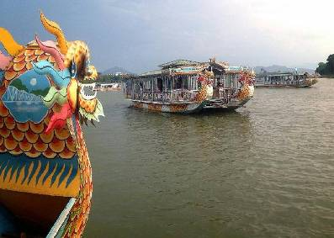
ขิงอบแห้งปรุงรส เหล้าหมิงหมาง สมุนไพรบำรุงกำลังที่มีสรรพคุณ 108 เป็นต้น
กลางวัน รับประทานอาหารกลางวัน (4)
บ่าย นำคณะลงเรือมังกรล่องแม่น้ำหอมไปยังวัดเทียนมู่ ชมบรรยากาศที่สวยงาม
เพื่อไหว้พระขอพร ที่เจดีย์เทียนมู่ มีหอคอยเจดีย์ 8 เหลี่ยม สูง 8 ชั้น ซึ่งตั้งอยู่บน
ฝั่งซ้ายของ แม่น้ำหอม พร้อมเรื่องเล่ามากมายเกี่ยวกับพระพุทธศาสนา ณ.
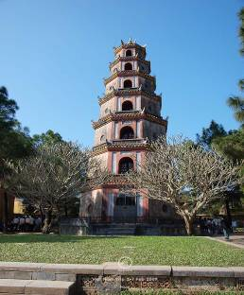
ที่แห่งนี้ยังเป็นที่เก็บรถออสตินสีฟ้าคันประวัติศาสตร์ที่โลกต้องจารึก
เนื่องมาจาก มีพระจีนขับรถออสตินคันประวัติศาสตร์ที่โชว์อยู่ที่วัดนี้ไปราดน้ำมัน
เผาตัวเองประท้วงรัฐบาลเวียดนามที่ทำลายพุทธศาสนา และเก็บภาพแห่งความ
ประทับใจริมแม่น้ำหอม นำท่านละลายทรัพย์ที่ ตลาดดองบา เป็นตลาดที่รวบรวมสินค้า
มากมายเป็นที่นิยมทั้งชาวเวียดนามและชาวไทย อาทิ เสื้อเวียดนาม หมวก รองเท้า
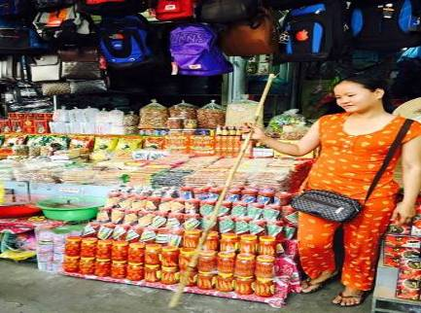
กระเป๋า ของที่ระลึกมากมายเพื่อฝากคนที่บ้าน
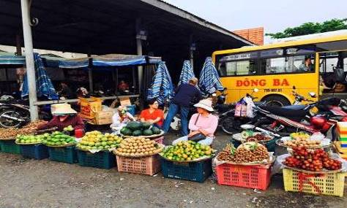

ค่ำ รับประทานอาหารเย็น ณ ภัตตาคาร (5)
จากนั้นเชิญท่านพักผ่อนตามอัธยาศัย หรือจะเดินเล่นชมบรรยากาศคึกคักยามค่ำคืนของเมืองเว้
นำท่านเข้าสู่ที่พักเมืองเว้ ROMANCE HOTEL (4Star) หรือเทียบเท่า

วันที่สาม เว้ - ดานัง –นั่งกระเช้าขึ้นภูเขาบานาฮิลล์ - บานาฮิลล์ แฟนตาซี ปาร์ค -

ฮอยอัน – ดานัง
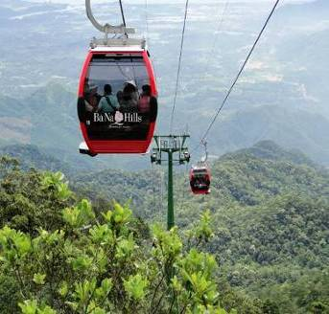
เช้า รับประทานอาหารเช้า ที่ โรงแรม (6) จากนั้นนำท่านเยือนภูเขา บานาฮิลล์ ที่อยู่ในดานัง โดยอยู่ห่างจากตัวเมืองประมาณ 25 กิโลเมตร ซึ่งภูเขาแห่งนี้มีทั้งรีสอร์ท โรงแรม จุดไฮไลต์ของที่นี่คือ การนั่งกระเช้าขึ้นไปข้างบน ทั้งนี้กระเช้าแห่งบานาฮิลล์ได้รับการบันทึกสถิติโลก โดย World Record ว่าเป็นกระเช้าที่ยาวที่สุดในโลก ในประเภท Non Stop เพราะมีความยาวถึง 5,042 เมตร ในอดีตบานาฮิลล์เป็นสถานตากอากาศที่ดีที่สุดในเวียดนามกลาง ถูกค้นพบในสมัยที่ฝรั่งเศสเข้ามา
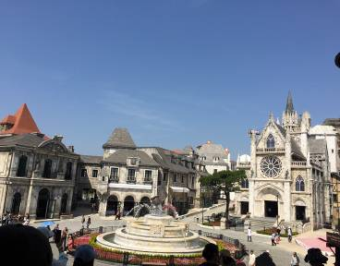
ปกครองเวียดนาม รวมทั้งสวนสนุกขนาดใหญ่บนยอดเขา บานาฮิลล์ แฟนตาซี ปาร์ค (Ba Na Hills Fantasy Park) คือ สวนสนุกในร่มและกลางแจ้งขนาดใหญ่ โดยสร้างให้เป็นเหมือนเมืองแห่งเทพนิยายที่สวยงาม ตั้งอยู่ท่ามกลางสายหมอกบนยอดเขาบานาฮิลล์ มีหลายๆโซนให้ร่วมสนุกกัน อย่างเช่น ภาพยนตร์ในระบบ 3D,4D,5D บ้านผีสิง ถ้ำไดโนเสาร์ เกมสนุกๆ เครื่องเล่นต่างๆ รวมทั้งร้านค้าและร้านอาหารครบครัน
กลางวัน รับประทานอาหารที่บานาฮิลล์ (7) บริการท่านด้วยบุฟเฟต์สไตล์เวียดนามอันเลิศรส
จากนั้นนำท่านชมร้านไข่มุก เลือกชมผลิตภัณฑ์จากท้องทะเล โดยเฉพาะไข่มุกเม็ดงาม พาท่านแวะเลือกซื้อไข่มุก เม็ดสวยสินค้าขึ้นชื่อของเมืองนี้ ที่นำมาเรียงร้อยเป็นสร้อยคอ สร้อยข้อมือสามารถซื้อหากลับไปเป็นของกำนัล แก่ตนเอง และคนที่ท่านรัก ด้วยราคาและคุณภาพที่น่าพอใจ
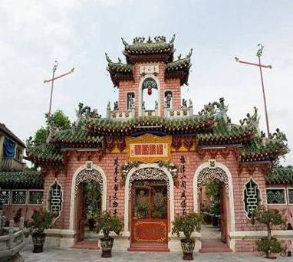
บ่าย จากนั้นนำท่านเดินทางสู่ เมืองฮอยอัน เที่ยวชมเมืองมรดกโลกทางวัฒนธรรมได้รับการขึ้นทะเบียนจาก UNESCO มนต์เสน่ห์อยู่ที่บ้านโบราณซึ่งอายุเก่าแก่กว่า 200 ปี มีหลังคาทรงกระดองปู แบบเฉพาะของเมืองฮอยอัน ซึ่งเป็นสถาปัตยกรรมที่ไม่ซ้ำแบบทั้งในด้านศิลปะและการแกะสลัก ชมย่านการค้าเมืองท่าค้าขายสมัยโบราณของชาวจีน นำท่านสู่ ฮอยอัน เดินชมย่านการค้าแล้วตรงไปไหว้พระที่ วัดฟุกเกวี๋ยน ที่ชาวจีนฟุกเกวี๋ยนให้ความเคารพนับถือก่อนออกเรือค้าขายเป็นความสิริมงคล

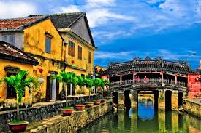
นำชม พิพิธภัณฑ์ประวัติศาสตร์ วัดกวนอู ศาลเจ้าชุมชนชาวจีน ชมสะพานญี่ปุ่น สะพานเกาไหลเวียน ซึ่งเป็นสัญลักษณ์ของเมืองฮอยอัน ซึ่งเชื่อว่าถูกสร้างเพื่อเชื่อมคนในชุมชนหลากหลายเชื้อชาติเข้าด้วยกัน และ บ้านโบราณ อายุยาวนานกว่า 200 ปี ซึ่งสร้างในแบบผสมผสานสถาปัตยกรรมที่ยังคงเหลืออยู่ของชาวจีนเข้าเมื่อศตวรรษที่ 17 ให้ท่านได้เก็บภาพแห่งความประทับใจ ต่อด้วยการช้อปปิ้งสินค้าพื้นเมืองโดยเฉพาะงานฝีมือ อาทิ ภาพผ้าปักมืออันวิจิตร โคมไฟซึ่งเป็นสัญลักษณ์เมืองฮอยอัน เสื้อปัก กระเป๋าปัก ผ้าพันคอ ตะเกียบไม้แกะสลัก ชุดอ๋าวหย่าย (ชุดประจำชาติเวียดนาม) ฯลฯ
นำท่านแวะชม หมู่บ้านหินอ่อนนอนเนื๊อก ที่มีแหล่งวัตถุดิบหินอ่อนเนื้อดี และช่างแกะสลักฝีมือประณีต ส่งออกจำหน่ายทั่วโลก
ค่ำ รับประทานอาหารเย็น ณ ภัตตาคาร (8)
จากนั้นนำท่านเข้าสู่ ที่พักเมืองดานัง Muong Thanh Da Nang Hotel (4 Star) หรือเทียบเท่า
วันที่สี่ ดานัง – วัดหลินอึ๋ง - เว้ - กรุงเทพฯ
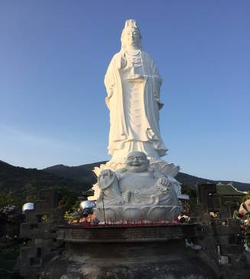
เช้า รับประทานอาหารเช้าที่ โรงแรม(9) นำท่านออกเดินทางไปสักการะองค์เจ้าแม่กวนอิม วัดหลินอึ๋ง ตั้งอยู่
แหลมเซินจร่าเป็นวัดสร้างใหม่ใหญ่ที่สุดของเมืองดานัง เป็นสถานที่ศักดิ์สิทธิ์ ที่รวบรวมความเชื่อ ความศรัทธาของธาตุทั้งห้าและจิตใจของผู้คนอยู่ในที่นี้ ภายในวิหารใหญ่ของวัด เป็นสถานที่บูชา เจ้าแม่กวนอิมและเทพองค์ต่างๆตามความเชื่อของชาวบ้านแถบนี้ นอกจากนี้ยังมีรูปปั้นเจ้าแม่กวนอิม ซึ่งมีความสูงถึง 67 เมตรสูงที่สุดในเวียดนาม ตั้งอยู่บนฐานดอกบัว กว้าง 35 เมตร ยืนหันหลังให้ภูเขาและหันหน้าออกทะเล คอยปกป้องคุ้มครองชาวประมงที่ออกไปหาปลานอกชายฝั่งและยังมีหินอ่อนแกะสลักเป็นรูป 18พระอรหันต์ขนาดใหญ่อยู่ภายในวัด วัดแห่งนี้นอกจากเป็นสถานที่ศักดิ์สิทธิ์ที่ชาวบ้านมากราบไหว้บูชาและขอพรแล้ว ยังเป็นอีกหนึ่งสถานที่ท่องเที่ยวที่สวยงาม เป็นอีกหนึ่งจุดที่สามารถมองวิวเมืองดานังได้สวยงามมาก
ได้เวลานำท่านสู่เมืองเว้
กลางวัน รับประทานอาหารเที่ยงที่ภัตตาคาร (10) ทันตรัม ริมหาดลังโก อิ่มอร่อยกับเมนูอาหารทะเลสดๆ
ระหว่างทางนำท่านชม ผลิตภัณฑ์ที่ทำจากเยื่อไผ่ 90% ด้วยสรรพคุณของเยื่อไผ่จะช่วยกำจัดไรฝุ่นเหมาะสำหรับท่านที่เป็นภูมิแพ้หรือป้องกันการเกิดภูมิแพ้ ผลิตภัณฑ์จะอยู่ในรูปแบบ หมอน แปรงสีฟัน ผ้าพันคอ เสื้อผ้าสำหรับทุกเพศทุกวัย
16.00 น. นำท่านเดินทาง สู่สนามบิน Phu Bai International Airport เตรียมตัวเดินทางสู่กรุงเทพฯ
18.40 น. เหินฟ้าสู่กรุงเทพฯ โดยสายการบิน THAI VIETJET AIR เที่ยวบินที่ V9 933
20.15 น. ถึงกรุงเทพฯ โดยสวัสดิภาพด้วยความประทับใจ

อัตราค่าบริการ
วันเดินทาง | ผู้ใหญ่ | เด็ก | พักเดี่ยว
31 ธ.ค. 58 - 03 ม.ค. 59 | 15,900 | 15,900 | 3,500

ค่าทิปไกด์ท้องถิ่นและคนขับรถ ท่านละ 600 บาทตลอดการเดินทาง

** เงื่อนไขในการจอง **

1. ชำระมัดจำในวันที่จองที่นั่งละ5,000 บาท พร้อมสำเนาพาสปอร์ท ส่วนที่เหลือชำระทั้งหมดอย่างน้อย 20 วันก่อนการเดินทาง
2. กรุ๊ปที่เดินทางช่วงวันหยุด หรือเทศกาลที่ต้องการันตีมัดจำกับสายการบินหรือผ่านตัวแทนในประเทศหรือต่างประเทศ รวมถึงเทียว
บินพิเศษ เช่น Charter Flight ทางบริษัทฯ ขอสงวนสิทธิ์ไม่คืนเงิน ค่าทัวร์ทั้งเต็มจำนวนหรือบางส่วน ในกรณีท่านยกเลิกหรือเลื่อน
* * อัตราค่าบริการรวม **
1. ค่าตั๋วเครื่องบินไป-กลับเส้นทางตามรายการระบุชั้นทัศนาจร (เครื่องเหมาลำต้องไป-กลับพร้อมคณะเท่านั้น)
2. ค่าสัมภาระน้ำหนักท่านละ 15 กก. / ถือขึ้นเครื่อง 7กก.
3. ค่าที่พักตามระบุในรายการ ห้องละ 2 หรือ 3 ท่าน (กรณีมาไม่ครบคู่และไม่ต้องการเพิ่มเงินพักห้องเดี่ยว)
4. ค่าภาษีสนามบินและค่าภาษีน้ำมันเชื้อเพลิงแล้ว และทางบริษัทขอเก็บเพิ่มในกรณีที่สายการบินมีการปรับค่าธรรมเนียมเพิ่ม
5. ค่าอาหารตามรายการระบุ
6. ค่ารถรับ-ส่งนำเที่ยวตามรายการ พร้อม ค่าเข้าชมสถานที่ตามรายการระบุ
7. หัวหน้าทัวร์ที่ชำนาญเส้นทางนำท่านท่องเที่ยวตลอดรายการในต่างประเทศ
8. ประกันอุบัติเหตุระหว่างการเดินทาง วงเงินท่านละ 1,000,000 บาท (เงื่อนไขตามกรมธรรม์)
** อัตราค่าบริการไม่รวม **
1.ค่าใช้จ่ายส่วนตัว อาทิ ค่าทำหนังสือเดินทาง, ค่าโทรศัพท์ส่วนตัว, ค่าซักรีด, มินิบาร์ในห้องพัก , รวมถึง
ค่าอาหารและเครื่องดื่มที่สั่งเพิ่มนอกเหนือรายการ (หากท่านต้องการสั่งเพิ่ม กรุณาจ่ายเพิ่มเองต่างหาก )
2. ค่าสัมภาระที่หนักเกินสายการบินกำหนด (ปกติ 20 กก.) คิดประมาณกิโลกรัมละ 500 บาท ขึ้นอยู่กับอัตรา
แลกเปลี่ยน (กรุณาติดต่อสายการบินโดยตรง)
3. ภาษีมูลค่าเพิ่ม 7% และภาษีหัก ณ ที่จ่าย 3%
4. ค่าทิปไกด์ท้องถิ่นและคนขับรถ ท่านละ 600 บาทตลอดการเดินทาง
หมายเหตุ ** เที่ยวบิน, ราคาและรายการอาจมีการเปลี่ยนแปลงได้ตามความเหมาะสม โดยมิต้องแจ้งให้ทราบล่วงหน้า
** ขอสงวนสิทธิที่จะยกเลิกหรือเลื่อนการเดินทางหรือเปลี่ยนโปรแกรมหากสมาชิกเป็นผู้ใหญ่ขั้นต่ำไม่
ครบ 15 ท่าน และรับเฉพาะผู้มีจุดประสงค์เดินทางเพื่อท่องเที่ยวเท่านั้น
** ถ้าท่านเดินทางมาถึงสถานที่นัดพบช้ากว่าเวลานัดหมายเกินกว่า 1 ชม.ด้วยเหตุอันใดก็ตามแต่
ทางบริษัทฯจะถือว่าท่านสละสิทธิ์การเดินทาง และไม่ติดใจเรียกร้องขอเงินคืนใดๆทั้งสิ้น
** ทางบริษัทฯ ขอสงวนสิทธิความรับผิดชอบใด ๆ ทั้งสิ้นในกรณีดังต่อไปนี้ **
1. หากเกิดกรณีความล่าช้าจากสายการบิน, การประท้วง, การนัดหยุดงาน, การก่อจลาจล, การปิดด่าน,
ภัยธรรมชาติ หรือกรณีที่ท่านถูกปฏิเสธการเข้าหรือออกเมืองจากเจ้าหน้าที่ตรวจคนเข้าเมืองหรือเจ้าหน้าที่กรมแรงงานทั้งจากไทยและต่างประเทศ ซึ่งอยู่นอกเหนือความรับผิดชอบของบริษัทฯ
2. หากท่านใช้บริการของทางบริษัทฯ ไม่ครบ อาทิ ไม่เที่ยวบางรายการ, ไม่ทานอาหารบางมื้อ เพราะค่าใช้จ่ายทุกอย่างทางบริษัทฯ ได้ชำระค่าใช้จ่ายให้ตัวแทนต่างประเทศแบบเหมาขาดก่อนออกเดินทางแล้ว
3. หากเกิดทรัพย์สินสูญหายจากการโจรกรรมและ/หรือ เกิดอุบัติเหตุสูญหายที่เกิดจากความประมาทของตัวนักท่องเที่ยวเอง
4. ตั๋วเครื่องบินเป็นตั๋วราคาพิเศษ หากท่านไม่เดินทางพร้อมคณะไม่ว่าจะด้วยเหตุใดก็ตาม ไม่สามารถนำมาเลื่อนวันเดินทางหรือคืนเงินได้
5. หนังสือเดินทางต้องมีอายุเหลือใช้งานอย่างน้อย 6 เดือน บริษัทฯไม่รับผิดชอบหากอายุเหลือไม่ถึงและไม่สามารถเดินทางออกนอกประเทศได้

** เมื่อท่านตกลงชำระเงินไม่ว่าทั้งหมดหรือบางส่วนกับทางบริษัทฯ
ทางบริษัทฯ จะถือว่าท่านได้ยอมรับในเงื่อนไขข้อตกลงต่างๆ ที่ได้ระบุไว้แล้วทั้งหมด **

“ความสุขของท่าน คืองานบริการของเรา”

การชำระเงิน :
มัดจำล่วงหน้า ท่านละ 5,000 บาท
ส่วนที่เหลือ ชำระให้หมดก่อน 15 วัน ของวันออกเดินทาง
โอนมาที่ ธนาคารใด ธนาคารหนึ่ง ในบัญชีกระแสรายวัน ในนาม สมปอง เจนชัยจิตรวนิช
ธนาคาร กรุงศรีอยุธยา สาขา สี่แยกวังหิน เลขที่บัญชี 2140013280
ธนาคาร กสิกรไทย สาขา รัชดา-ห้วยขวาง เลขที่บัญชี 089-1069251
หรือ โอนมาที่ ธนาคารใด ธนาคารหนึ่ง ในบัญชีออมทรัพย์ ในนาม สมปอง เจนชัยจิตรวนิช
ธนาคาร กรุงศรีอยุธยา สาขาตลาดถนอมมิตร วัชรพล เลขที่บัญชี 479-1-08508-1
ธนาคาร ไทยพาณิชย์ สาขา เซ็นทรัลปิ่นเกล้า 2 บัญชี ออมทรัพย์ เลขที่ 264-226490-7
ธนาคาร กรุงเทพ สาขาย่อย เซ็นทรัล ปิ่นเกล้า บัญชีออมทรัพย์ เลขที่ 095-0-20209-3
ธนาคาร กสิกรไทย สาขาซอย วัชรพล บัญชีออมทรัพย์ เลขที่ 796-2-09343-9

− สมปอง ทัวร์ /
− ใบอนุญาตประกอบธุรกิจการท่องเที่ยว เลขที่ 11 / 05588
− Website : www.programtour.com
− Email : jenchai624@hotmail.com
− Chat : msn : jenchai624@hotmail.com
− Chat : Skype : jenchai624
− Chat : Line : ID : 0899246304
− Office 1 : ประเทศไทย : 02-8867018-9 (ตลิ่งชัน)
− Office 2 : ประเทศไทย : 02-9481866 (รามอินทรา )
− Mobile : มือถือ ไทย : 089-9246304, 086-3156304, 087-5149753,
− Mobile : มือถือ เวียดนาม : 091-6003612

